Dokumentation TODOListApp

Projektsteckbrief
Das Projekt zielt darauf ab, eine umfassende TODO-Liste-Applikation bereitzustellen, die Benutzern ermöglicht, Aufgaben zu erstellen, zu organisieren und zu verwalten. Die Anwendung verwendet eine relationale Datenbank, um den Fortschritt von Aufgaben zu speichern. Benutzer können Karten mit Titel, ID und Erstellungszeitpunkt erstellen, verschieben und löschen. Ein Button-Interface ermöglicht eine einfache Aktualisierung des Aufgabenstatus zwischen den Zuständen "Planned", "In Progress" und "Done". Der Projektumfang umfasst die Implementierung von Swing GUI-Elementen, die Interaktion mit einer SQL Server-Datenbank sowie die Integration von Funktionen zur Verhinderung von Duplikaten und zur Archivierung von gelöschten Aufgaben.

Projektbeschreibung
Wie in Abbildung 1 zu sehen beinhaltet das Programm drei Felder : Planned, InProgress und Done.
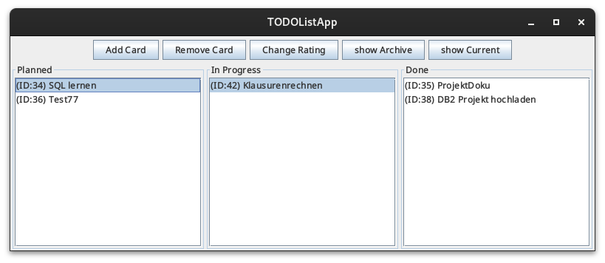
Abbildung 1 : GUI der TODOListApp

Bei dem Drücken des ,,AddCard“ Buttons erscheint ein Popup-Fenster welches zur Aufforderung des Names für die erste Karte signalisiert, welches in Abbildung 2 dargestellt ist. Die ID für die Karten werden bei der übergabe des Wertes an die Datenbank automatisch erstellt. Bei dem Feld ID ist eine Identität wie folgend realiesiert, welches dazu führt, dass immer bei dem hinzufügen einer neuen ID diese hochgezählt wird.
[ID] INT IDENTITY (1, 1) NOT NULL

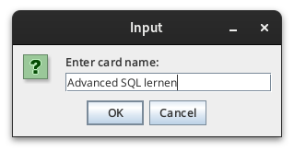

Abbildung 2 : Eingabefenster für den Kartennamen

Für das löschen einer Karte wird nach der ID gefiltert. Beim drücken auf den ,,Remove Card“ Button öffnet sich ein Äquivalentes Fenster welches Auffordert ein ID für das löschen der gewünschten Karte einzugeben.

Umgang mit Exeptions
Falls ein Feld leer gelassen wird, meldet das Programm sofort einen Fehler zurück, wie in Abbildung 3 gezeigt.
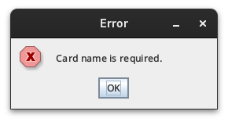

Abbildung 3 : Error bei der Eingabe
Bei doppelten Events ist ein Trigger integriert, der aktiviert wird, und somit das einfügen verhindert.

Archiv
Des weitern beinhaltet die Datenbank eine Archiv Tabelle. Falls Karten gelöscht werden. Wird ein Trigger gestartet bei dem in die Archiv Tabelle ein Backup der Karte und das Datum der Löschung eingefügt wird. Wenn der Benutzer zurück zur Anfangssicht will muss nur auf den ,,show Current“ Button geklickt werden.

Aufbau der Anwendung
Die Anwendung ist in zwei Teile Aufgebaut, dem Graphical User Interafce welches in Java realisiert ist und der Datenbank, für welche MSSQL in der Expressvariante zum Einsatz kommt.

Datenbankverbindung in Java
Bei der Verbindung mit der Datenbank wurde sich an das Example.java aus dem Vorlesungsscript gehalten, wie in Abbildung 4 dargestellt.
Zuerst wird eine Methode in der Database Klasse erstellt, die zum Verbinden mit der MSSQL-Server Datenbank dient. Diese wird mit einer ConnectionUrl in der folgenden Form erstellt.
"jdbc:sqlserver://<server>:<port>;encrypt=true;databaseName=AdventureWorks;user=<user>;password=<password>"

In er ConnectionUrl wird als Host eine lokale MSSQL-Server variante verwendet, welche für gewöhnlich auf den Port 1433 hört. Der Name der Datenbank ist DB2Projekt. Der Standard Administrator ist in SQL-Server als „sa“ bezeichnet.
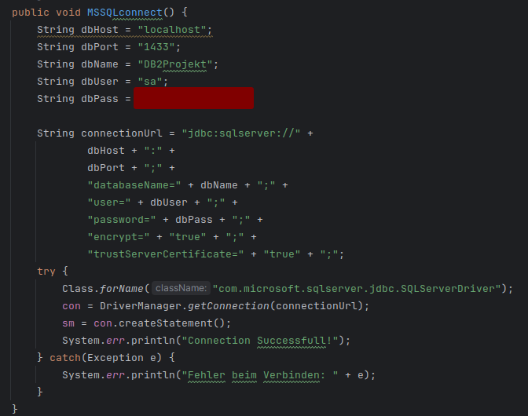
Abbildung 4: Verbindung zur Datenbank

Des weiteren war es nötig den mssql-JDBC Driver in das Projekt zu implementieren, welcher auf der Ofiziellen Seite von Micosoft heruntergeladen werden kann.
https://learn.microsoft.com/en-us/sql/connect/jdbc/download-microsoft-jdbc-driver-for-sql-server?view=sql-server-ver16

Wichtig ist es hier die .jar Datei für den Treiber als externe ,,.jar“ dem Projekt hinzuzufügen, sonst kann es zu problemen kommen.

Graphical User Interface
Das GUI (Graphical User Interface) wurde in Java mit Swing aufgebaut. Die gewünschten Formate für die GUI und wie diese Umgesetzt werden ist in der Dokumentation auf :
https://docs.oracle.com/javase%2F7%2Fdocs%2Fapi%2F%2F/javax/swing/package-summary.html
Zu finden.

Aufbau der Datenbank
Die Datenbank ist zu Test zwecken auf dem Lokalen Betreibssystem gehostet welche auf den Port 1433 hört. Eine verbindung mit dem Azure Data Studio sowie mit dem MSSQL-Manager war erfolgreich. Der Name der Datenbank ist ,,DB2Projekt“. In der Datenbank ist eine Tabelle definiert ,,timetable“, welche alle Informationen zu den Karten erhält. Erstellt wurde sie wie in Abbildung 5 Dargestellt :
CREATE TABLE [dbo].[timetable] (
[ID] INT IDENTITY (1, 1) NOT NULL,
[Time created] DATETIME NULL,
[Time due] DATETIME NULL,
[Event] NVARCHAR (50) NULL,
[Rating] NVARCHAR (50) NULL,
CONSTRAINT [PK_timetable] PRIMARY KEY CLUSTERED ([ID] ASC)
);
Abbildung 5 : Erstellen der timetable Tabelle
In der ersten Spalte ist die ID welche als Primary-Key fungiert. Gefolgt von einer Spalte mit dem Zeitpunkt an dem die Karte der Datenbank hinzugefügt wird.

SQL Funktionen

Insert Funktion
Für das Einfügen von Daten zur Datenbank ist in der Database Klasse eine Methode addEvent() mit einem String Parameter eventName definiert. Falls diese Methode aufgerufen wird, und ein entsprechender Wert übergeben wurde, wird in die Tabelle ,,timetable“, das locale Datum der erstellung, das Event als eventName übergebenen Parameter und als Rating, Planned in die dafür vorgesehenen Spalten eingefügt. Hier wird nochmal darauf hingewiesen, dass sich die ID Automatisch generiert, da für diesen Wert in der Spalte eine Identity(1,1) eingetragen wurde.

Update Funktion
Um das Rating, also den zustand der Karte von z.B. ,,Planned“ in ,,in Progress“ zu ändern ist eine Update Funktion in der Database Klasse bereitgestellt. Übergeben werden die Parameter ,,ID“ und ,,rating“ als String. Beim aufrufen und übergeben der richtigen Parameter wird in der Tabelle ,,timetable“ ein UPDATE ausgeführt und das Rating für die jeweilige ID neu gesetzt.

Delete Funktion
Wenn Karten gelöscht werden müssen wird das mit klicken des ,,Remove Card“ Buttons ausgeführt. Wieder ist eine Funktion in der Datenbank klasse dafür notwendig. Die Funktion ,,deleteCard“ erhält als Parameter die ,,ID“ der Karte und bereitet so das SQL Statement auf. Gelöscht wird die Zeile in der die zugehörige ID ist.

Trigger-Funktionen

PreventDuplicateEvent
Der Erste Trigger vermeidet das Einfügen von doppelten Kartennamen. Diese Logik ist direkt in die Datenbank implementiert. Falls ein Kartenname der schon bereits existiert versucht wird hinzuzufügen greift der Trigger ein und verhindert das Einfügen. Die Fehlermeldung ist dann in der Konsole sichtbar.
Wichtig ist hier, dass auch verglichen wird, dass das Ereignis nicht NULL ist, um sicherzustellen, dass NULL-Werte nicht für Duplikatüberprüfungen verwendet werden. Was mit ,,WHERE i.ID <> t.ID“ Sichergestellt wird.

ArchieveCardOnDelete
Der zweite Trigger ist für das Archivieren der Karten zuständig. Falls Der Benutzer eine Karte löscht wird diese in die Tabelle ,,ArchiveTimetable“ geschrieben. An der Stelle von der erstellte Zeit steht jetzt die Zeit der Löschung der Karte drin.

Stored Procedure
Das Stored Procedure ,,GetCardsFromArchive“ ist wie Name schon andeutet dafür zuständig Karten von dem ArchiveTimetable Table zurückzugeben die Nach dem StartDate, welches der Procedure übergeben wird, erstellt wurden. Somit ist es möglich nach Abfrage eines Datums, alle gelöschten Karten auszugeben. Mit einer WHERE bedingung und einem größer gleich (>=) Operator wird geprüft welche Karten ab diesem Datum in der Vergangenheit liegen.

Schwierigkeiten
Lange hat es gedauert, den JDBC Driver zu installieren, auch in Foren wie Stackoverflow bin ich nicht weitergekommen. Ich konnte mich über das Azure Data Studio und über den MSSQL-Manager erfolgreich mit der Datenbank verbinden.
Gelöst habe ich das Problem dann als ich die Jar-Datei direkt als Externe „.jar“ zum Projekt hinzugefügt habe.
Bei dem Veruch ein Drag and Drop Menü zu bauen gerieht ich an meine Grenzen, was vielleicht Leicht aussieht, dauert aber eine menge Zeit, weshalb aus zeit und komplexitäts Gründen davon abgesehen wurde.
Um die Karten zu ändern und hinzuzufügen wie auch zu löschen sind hier Knöpfe benutzt wurden. Wie in der Projektbeschreibung aufgeführt.
Bei dem Trigger der doppelte Event Prüfen soll kam das Problem auf, dass danach gar keine Events mehr hinzugefügt werden konnten. Die Datenbank hat bei allen Inserts reagiert und einen Fehler geworfen. Behoben wurde das Probelm mit einem Vergleich der ID mit ,,WHERE i.ID <> t.ID“.
Weitere schwieitigkeiten gab es beim zugreifen auf einzele Elemente in der Tabelle. Es hat eine weile gedauert, bis rausgefunden wurde das für Datenzeilen auch ein demensprechender Variabelntyp verwendet werden muss, da es mit String nicht möglich war. Die korekte Lösung für das Problem ist nachfolgend dargestellt.
Timestamp Date = rs.getTimestamp("TimeDeleted");

Auch bei einem weiteren Problem war mir dann sofort klar, wer mit Daten (Datums) arbeitet braucht auch die dementsprechende Variable. Z.B. bietet sich aus der Java SQL Bibliothek super die sql.Date Variable an, wie nachfolgend gezeigt.
java.sql.Date sqlDate = java.sql.Date.valueOf(startDate);
List<String> archive = db.getCardsFromArchive(sqlDate);

Fazit
Das Datenbankprojekt war eine Wertvolle und Interessante Erfahrung. Vom Installieren der Datenbank bis zum erstellen von gespeicherten Prozeduren. Ich würde so eine Art Projekt auf jeden Fall weiterempfelen, da es das Verständnis, wie eine Datenbank aufgebaut ist und wie man mit dieser Interargiert deutlich verbessert.
Besonders Interessant fand ich was alles Möglich ist, in der Datenbank zu Programmieren. Davor dachte ich immer Logik muss im Frontend gegeben sein, aber mit der Macht von Triggern oder auch Proceduren ist das anderes.

Lessons Learned
Ich habe gelernt wie man den MSSQL-Server unter Linux installiert und mit einer Applikation in Java verbindet. Des weiteren habe ich meine SQL-Kenntnisse und auch Kenntnisse in Java deutlich gestärkt und wieder aufgefischt.
In diesem Projekt habe ich Java Swift beutzt was sich ausgezeichnet zum Programmieren von Oberflächen eignet.

